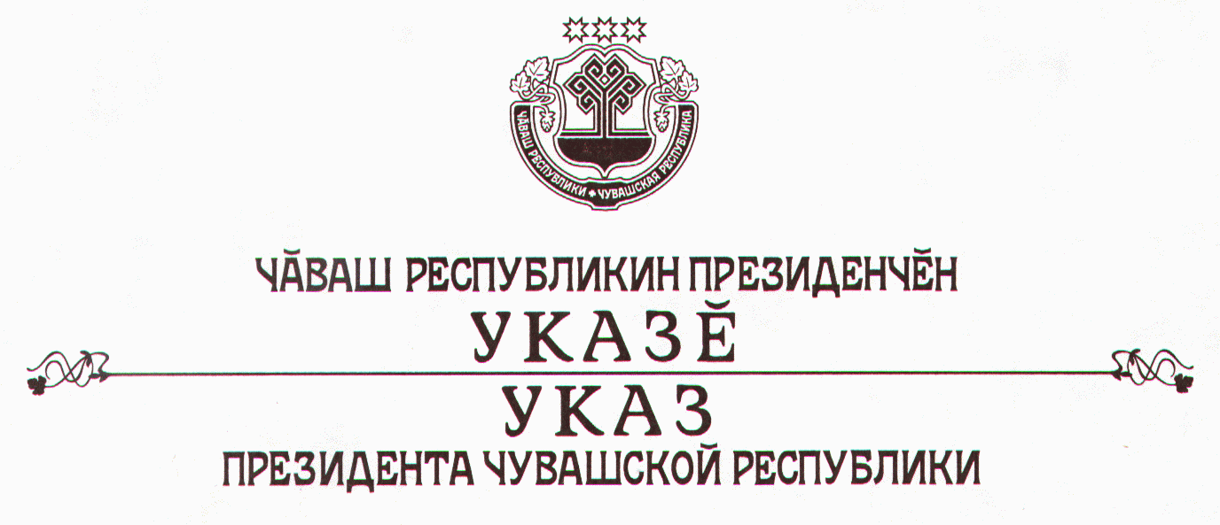

О министре имущественных и земельных отношений
Чувашской Республики

Руководствуясь пунктом 6 статьи 72 Конституции Чувашской Республики, п о с т а н о в л я ю:
1. Назначить Енилину Светлану Александровну министром имущественных и земельных отношений Чувашской Республики.
2. Настоящий Указ вступает в силу со дня его подписания.

Президент
Чувашской Республики – М.Игнатьев

г. Чебоксары
17 сентября 2010 года
№ 124

